|  |  |
| --- | --- |
| **Gerb-BMSTU_01** | **Министерство науки и высшего образования Российской Федерации**  **Федеральное государственное бюджетное образовательное учреждение**  **высшего образования**  **«Московский государственный технический университет**  **имени Н.Э. Баумана**  **(национальный исследовательский университет)»**  **(МГТУ им. Н.Э. Баумана)** |

ФАКУЛЬТЕТ «Информатика и системы управления»\_\_\_\_\_\_\_\_\_\_\_\_\_\_\_\_\_\_\_\_\_\_\_\_\_\_\_\_\_\_\_\_\_

КАФЕДРА «Программное обеспечение ЭВМ и информационные технологии»\_\_\_\_\_\_\_\_\_\_\_

**Лабораторная работа № 5**

|  |  |
| --- | --- |
| **Тема** Определение вероятности отказа  **Студент** Сушина А.Д.  **Группа** ИУ7-71б  **Оценка (баллы) \_\_\_\_\_\_\_\_\_\_\_\_\_\_\_**  **Преподаватель** Рудаков И.В. |  |

Москва.

2020 г

# Задание на лабораторную работу

Реализовать программу для моделирования следующей системы: в супермаркете покупатели приходят к кассам с заданным интервалом времени. У каждой кассы формируется своя очередь. Клиент выбирает очередь с минимальной длинной. Кассиры обслуживают клиентов за заданный интервал времени. После того, как все товары отсканированы, клиенту необходимо оплатить товар. У каждого терминала оплаты формируется своя очередь. Клиент выбирает терминал с очередью наименьшей длины. Терминалы обслуживают клиентов за фиксированный интервал времени. Количество клиентов задается.

# Теоретическая часть

Структурная схема в терминах СМО представлена на рисунке 1.

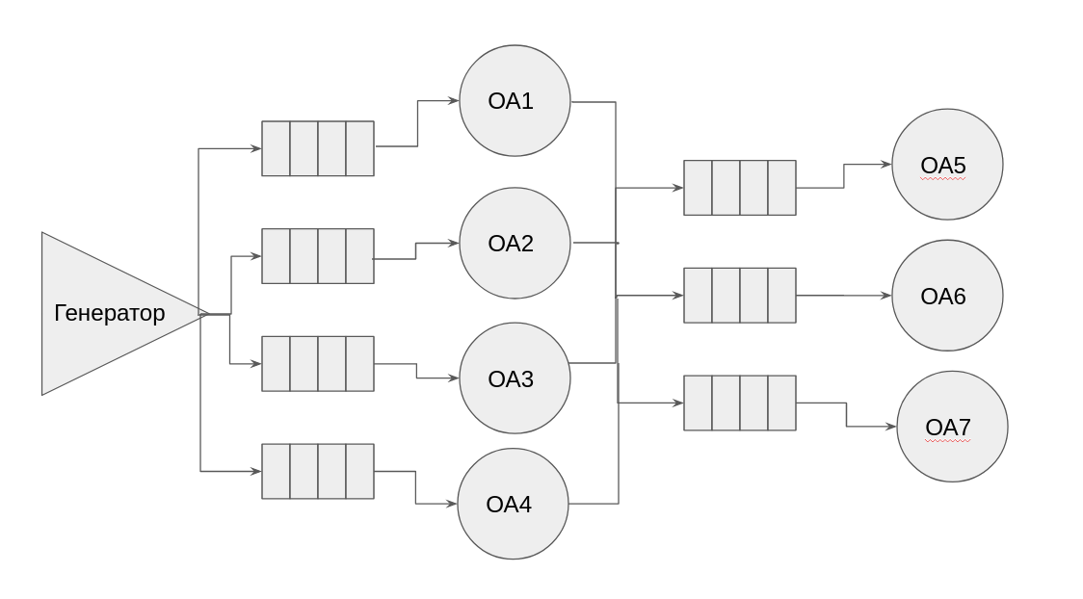Рис 1. Структурная схема

# Результаты работы

Промоделируем работу системы для 300 клиентов, 3х касс и 3х терминалов.

Клиенты приходят с интервалом 0-2 минуты, кассир обрабатывает клиента за 1-7 минут, а терминал за 0-2 минуты.

Входные параметры:

clients\_number = 300 #Количество клиентов

operator\_time = 4 #Время обслуживания кассира

operator\_delta = 3 #Погрешность обслуживания кассира

computer\_time = 1 #Время обслуживания терминала

computer\_delta = 1 #Погрешность обслуживания терминала

clients\_time = 1 #Время прихода клиента

clients\_delta = 1 #Погрешность времени прихода клиента

Результаты работы программы представленны на рисунке 2.

|  |
| --- |
| Рис 2. Работа программы с 3мя операторами и 3мя терминалами. |

Как видно из результатов, операторы не успеваю обработать всех прибывших клиентов, поэтом образуются длинные очереди.

Добавим еще одного оператора и запустим с теми же параметрами. Результаты работы прогаммы представлены на рисунке 3.

|  |
| --- |
| Рис 3. Работа программы с 4мя операторами и 3мя терминалами. |

Ситуация становится лучше, но очереди все еще довольно большие.

Добавим еще двух операторов. Результаты работы программы представлена на рисунке 4.

|  |
| --- |
| Рис 4. Результаты работы для 6ти операторов и 3х терминалов. |

Как видно из рисунка 4 теперь очереди составляют не больше 3х человек, что приемлимо. 300 человек обслуживаются за 5 часов.

Также для уменьшения очередей можно улучшить производительность работы операторов. Путь оператор тратит на обслуживание клиента 1-5 минут. А всего операторов 4. Результат работы программы преставлен на рисунке 5.

|  |
| --- |
| Рис 5. Работа программы при 4х операторах и трех терминалах с улучшенной эффективностью операторов. |